

本科生毕业论文(设计)

“双碳”背景下中国能源消费总量的时间序列预测

学 院 数理学院
专 业 统计学
班 级 统计二班
学 号 4602230210
学 生 姓 名 吕存杭
联 系 方 式 15857751997
指 导 教 师 陈会苹职称：教师

2026年 5月

“双碳”背景下中国能源消费总量的时间序列预测

摘 要

在“碳达峰、碳中和”战略深入推进的背景下，精准预测能源消费总量的中长期走势对保障能源安全、推进环境治理及制定节能减排政策具有重要意义。本文以《国家统计局》公布的1978—2024年中国能源消费总量年度数据为基础，分别构建了ARIMA模型与Holt双参数指数平滑模型。考虑到年度数据样本量有限且呈现明显的线性增长趋势，Holt模型通过水平分量与趋势分量的指数加权递推，能够有效捕捉序列的局部演化特征；ARIMA模型则通过差分与自回归移动平均结构刻画随机动态。在此基础上，利用两种模型对2026—2035年的能源消费总量进行情景预测。结果表明：两种模型均拟合良好，预测趋势总体一致，均显示未来十年能源消费总量将继续增长但增速逐步放缓，其中ARIMA模型拟合效果更为完善。
关键词：能源消费；ARIMA模型；Holt双参数指数预测；“双碳”目标；

Time Series Forecasting of China's Total Energy Consumption under the “Dual Carbon” Targets

ABSTACT

Against the backdrop of the "carbon peak and carbon neutrality" strategy, accurately predicting the medium- and long-term trend of total energy consumption is of great significance for ensuring energy security, promoting environmental governance, and formulating energy-saving and emission-reduction policies. Based on the annual data of China's total energy consumption from 1978 to 2024 released by the National Bureau of Statistics, this paper constructs both an ARIMA model and a Holt two-parameter exponential smoothing model. Considering the limited sample size of annual data and its obvious linear growth trend, the Holt model can effectively capture the local evolution characteristics of the series through exponentially weighted recursion of the level and trend components, while the ARIMA model captures stochastic dynamics through differencing and autoregressive moving average structures. On this basis, the two models are used to conduct scenario forecasts of total energy consumption from 2026 to 2035. The results show that both models fit well and their predicted trends are generally consistent, indicating that total energy consumption will continue to grow over the next decade but at a gradually slowing pace, with the ARIMA model achieving a more complete fitting performance.
Keywords:​ energy consumption; ARIMA model; Holt two-parameter exponential smoothing; dual-carbon target

目 录

1.前 言 1
2.数据处理与分析 1
2.1时间序列观察 1
3.ARIMA模型拟合 2
3.1ARIMA模型定阶 3
4.Holt双参数指数平滑预测 6
5.模型拟合优劣 7
6.模型解释 8
参考文献 10
附 录 11

1.前 言
随着中国在“碳达峰、碳中和”战略的深入推进，能源消费需求侧管理已成为实现双碳目标的关键抓手。作为全球最大的能源消费国，中国在保持经济高速发展的同时，面临着能源结构转型与总量控制的双重压力。预测能源消费总量的变化趋势和未来走向，不仅关乎国家能源安全和控能总量，更是评估节能减排政策的成果、制定“十四五”以及中长期发展规划的重要数据依据。因此，构建能源消费预测模型，具有重要的理论价值和现实意义。国内外学者在能源消费预测领域进行过广泛的研究，提出了许多种预测方法。刘勇等^{[1]}点出ARIMA模型在线性时间序列预测上有优异的效果，能够追求预测精度的极大化。张文斌^{[2]}等选用了一次能源生产量的历史数据进行预测。杜雨潇^{[3]}选择了我国能源消费总量这个数据进行分析。胡广阔^{[4]}则是选用了甘肃省的能源消费数据使用ARIMA模型进行预测。
在能源预测方面，也有很多学者使用Holt双参数指数平滑模型进行预测。缪灵均等^{[5]}是选择我国消耗的煤油和天然气数据。根部布朗(Brown)单一参数线性指数平滑和Holt双参数线性指数平滑模型，对未来的消耗天然气和煤油的量进行预测。汪京徽等^{[6]}同时采用了Holt双参数指数平滑模型和ARIMA模型，对安徽省能源消费进行了预测。
综上所述，本文选取的模型和数据来源都具有可行性，利用ARIMA模型和Holt双参数指数平滑模型进行预测。
2.数据处理与分析
本文主要分析我国能源消费总量，同时研究其影响因素。数据采用1978~2020共4年数据为样本作为分析。数据来自历年的《中国统计局》中“能源”的“能源消费总量”。
从1978年开始，我国能源消费总量就在不断增长。从增长速度看，在1991年~1996年平均增长率超过5%。除去1997至2000年外，每年都增长率都显著高于3%。从2002年开始，我国能源消费迅速增长，在2004年达到最大值，增长率达到16.84%。在2007年后，增长率才得到下降。
2.1时间序列观察

图2-1 能源消费总量时序图
对时间序列图进行观察可以得出，我国能源消费总量有很明显的上升趋势，并且增长速度在不断变化，可以初步判断该序列为不平稳序列。
3.ARIMA模型拟合
为了让时间序列变得更加平稳，我们先对能源消费总量取对数。令x=log(E)，通过R语言可得出，在一阶差分后模型变得平稳。对模型进行严格的单位根检验，得出如下结果。
表3-1 adf检验
检验类型 | 滞后阶数(lag) | ADF统计量 | p值
Type 1: no drift no trend | 0 | -1.19 | 0.248
 | 1 | -1.37 | 0.184
 | 2 | -1.28 | 0.219
 | 3 | -1.09 | 0.286
Type 2: with drift no trend | 0 | -2.44 | 0.1626
 | 1 | -3.08 | 0.0389
 | 2 | -3.16 | 0.0323
 | 3 | -2.81 | 0.0699
Type 3: with drift and trend | 0 | -2.43 | 0.396
续表3-1
 | 1 | -3.08 | 0.144
 | 2 | -3.18 | 0.105
 | 3 | -2.85 | 0.231
由于在差分为2阶时，其模型会变为白噪声序列，不能用作拟合。对此，在显著性水平(α=0.1)时，第二个模型通过检验，将模型模型定阶为d=1。
3.1 ARIMA模型定阶
通过2.2中模型差分阶数为1,差分后对数据进行随机性检验。延迟6阶的LB统计量的P值为3.494×10⁻⁸，延迟12阶LB统计量的P值为8.697×10⁻⁸，认为该序列为非白噪声序列。对该序列进行自相关和偏自相关分析。通过R语言的函数图可以得出，自相关系数为拖尾，偏自相关系数为截尾。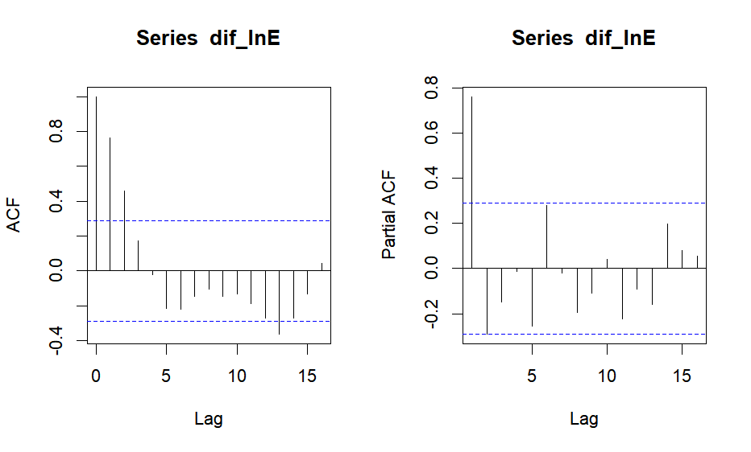
图3-1-1 自相关和偏自相关函数
通过pacf图，AR(p)可以选择1，也可以选择2。因此，最后通过AIC准则和BIC准则，最后确立阶数。
在Arima函数分别建立ARIMA(1,1,0)和ARIMA(2,1,0)且都带有漂移项的模型中，系统会自动提供AIC和BIC值，整理为如下表格形式。
表3-1 -1AIC与BIC准则
 | AIC | BIC
ARIMA(1,1,0) | -216.9 | -211.41
ARIMA(2,1,0) | -218.72 | -211.4
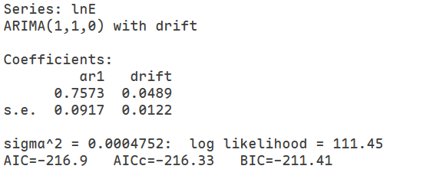
图3-1-2 ARIMA(1,1,0)拟合结果
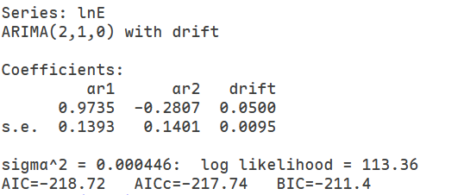
图3-1-3 ARIMA(2,1,0)模型拟合结果
此时应选择ARIMA(2,1,0),拟合带漂移项的模型为
$$(1-0.9735B+0.2807B^{2})(1-B)lnE=c+ε_t$$
式中，μ=0.05;c=0.1628
展开上式，等价表示为
$$lnE=0.05+1.9735lnE_{t-1}-1.2542{lnE}_{t-2}+0.2807lnE_{t-3}+ε_{t},$$
$$ε_{t}\sim N(0,0.000446)$$
模型的残差检验显示，这个模型的残差序列可以被视为白噪声序列，模型的显著性检验通过；同时，参数的估计值都大于二倍标准差，认为拟合的两参数都显著非零。将模型代入原数据进行往期预测，与原数据效果进行比对，MAPE值通过计算为1.60%，拟合效果不错。
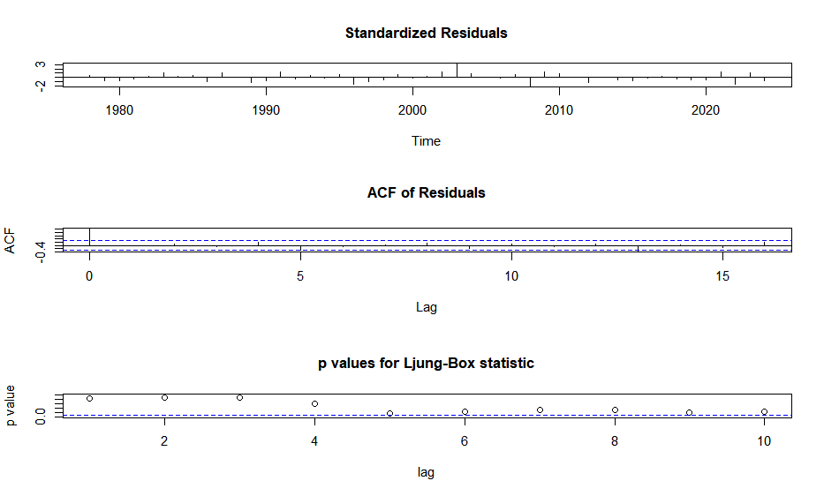
图3-1-4 拟合模型显著性检验图

图3-1-5 模型拟合效果展示图
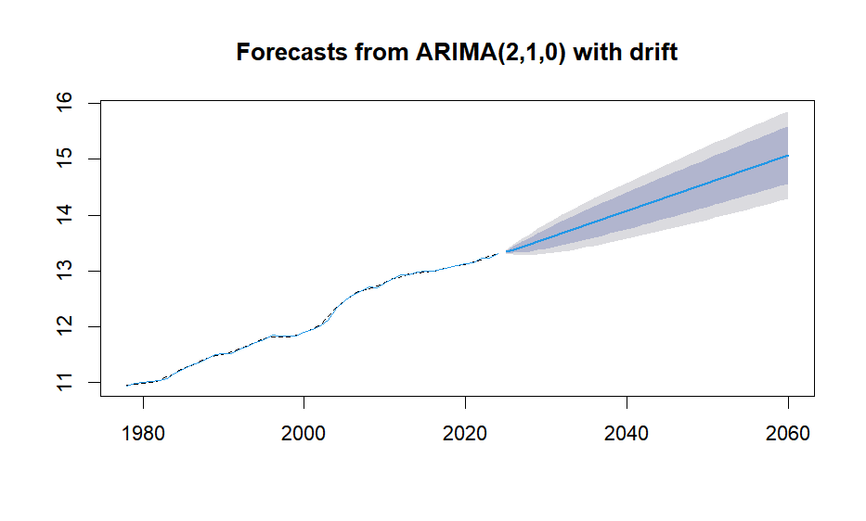
图3-1-6 Rstuido中forecast预测图
4.Holt双参数指数平滑预测
由上文可知，1978~2024年的时间序列数据具有线性增长的趋势，所以我们采用Holt双参数指数平滑模型进行预测, 得到拟合效果如图4-1所示，并预测其未来的数据。由于本文没有特定指定平滑系数的值，R基于最优拟合原则得出系数为$α$=0.9651417,$β$=0.8794986，通过Holt双参数指数平滑法不断迭代，最后一期的估计值为$α\left(t\right)$=596101.78，$β(t)$=25516.66,对于未来k期的预测值为：${\hat{x}}_{t+k}$=596101.78+25516.66$k$,$∀k≥1$。
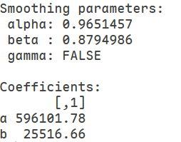
图4-1 Holt双参数指数平滑预测模型
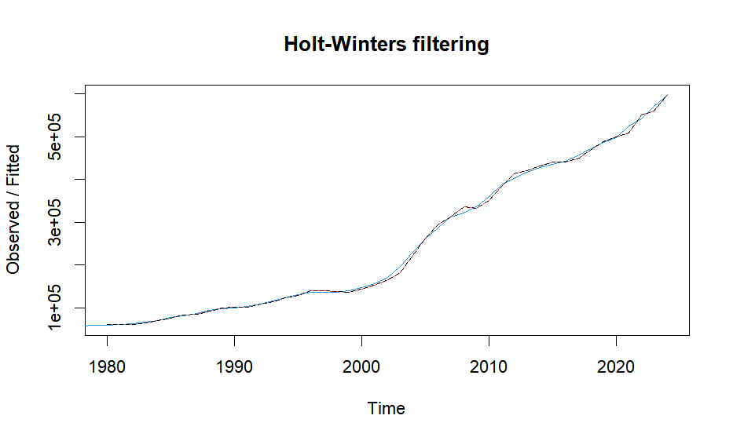
图4-1 R语言所示效果

图4-1 excel所示结果
5.模型拟合优劣
本文拟合了两个模型，对预测值和实际值进行计算相对误差绝对值，其公式如下：
$$MAPE=\frac{1}{n}\sum_{i=1}^{n}{\frac{\left|\hat{y_{i}}-y_{i}\right|}{y_{i}}}$$
通过计算可知ARIMA模型的MAPE值为1.60%，Holt双参数指数模型为1.83%，可以认为ARIMA模型拟合效果较好。对此，基于此模型，通过R语言对接下来2025年~2035年进行预测，结果如下表。
表5-1 2025~2035年预测值
年份 | 预测值 | 年份 | 预测值
2025 | 621159.5 | 2031 | 827882.2
2026 | 648932 | 2032 | 870372.4
2027 | 679705 | 2033 | 915040.6
2028 | 713255.9 | 2034 | 961982.6
2029 | 749267.4 | 2035 | 1011314.8
2030 | 787511.5
6.模型解释
本文运用时间序列分析的方法，以1978~2024年全国能源消费总量数据，对我国全国能源消费总量进行预测，利用R语言中ARIMA模型和Holt双参数指数平滑模型，将预测后数据与实际值数据进行对比，根据相对误差绝对值最小原理对模型选择优化，最后选择ARIMA模型为最终的模型。我们可以得出，未来的能源消费总量仍然在稳步上升，但是增长率已经得到显著下降。对此，政府更应该及时调整政策，科学制定我国能源消费结构和供给侧改变，提倡更多清洁能源，助力实现“碳达峰”、“碳中和”。对于模型
$$lnE=0.05+1.9735lnE_{t-1}-1.2542{lnE}_{t-2}+0.2807lnE_{t-3}+ε_{t},$$
$$ε_{t}\sim N(0,0.000446)$$
以及能源消耗总量增长率图来看，尽管增速稍有放缓，但能源消费总量的刚性增长仍将长期存在。这意味着仅靠抑制需求难以实现“碳达峰”，必须依靠能源结构转型（提高清洁能源占比）与技术进步（提升能效）同步进行。据此，在供给侧一端，应当加速推进风电、光伏发电等清洁能源替代化石能源，优化能源供给侧结构；对于消费侧而言，严格控制高能耗产业扩张，深化电力市场化改革，利用价格机制引导节能。对于监测侧，鉴于 ARIMA 模型的高精度，建议将其纳入能源预警体系，定期滚动更新短期预测，为“十五五”及中长期规划提供数据支撑。

图6-1 增长率图

参考文献

[1]刘勇,汪旭晖.ARIMA模型在我国能源消费预测中的应用[J].经济经纬,2007,(5):11-13+32.DOI:10.15931/j.cnki.1006-1096.2007.05.002.
[2]张文斌,霍敬伟,马志锋,等.基于ARIMA模型的我国一次能源生产量时间序列分析[J].齐齐哈尔大学学报(自然科学版),2010,26(2):71-73.
[3杜雨潇.基于ARIMA模型对我国能源需求的预测[J].统计教育,2008,(9):59-61.
[4]胡广阔,王克振.基于ARIMA模型的甘肃省能源消费预测[J].科学技术与工程,2009,9(20):6002-6005+6037.
[5]缪灵均,孙欣.基于Holt双参数线性指数平滑模型生活能源消耗预测[J].贵州师范学院学报,2015,31(9):43-47.DOI:10.13391/j.cnki.issn.1674-7798.2015.09.011.
[6]汪京徽,谷月,徐子媛,等.基于Holt线性趋势和ARIMA模型对安徽省能源消费的预测[J].齐齐哈尔大学学报(自然科学版),2019,35(2):82-86.

附 录

data.xlsx

